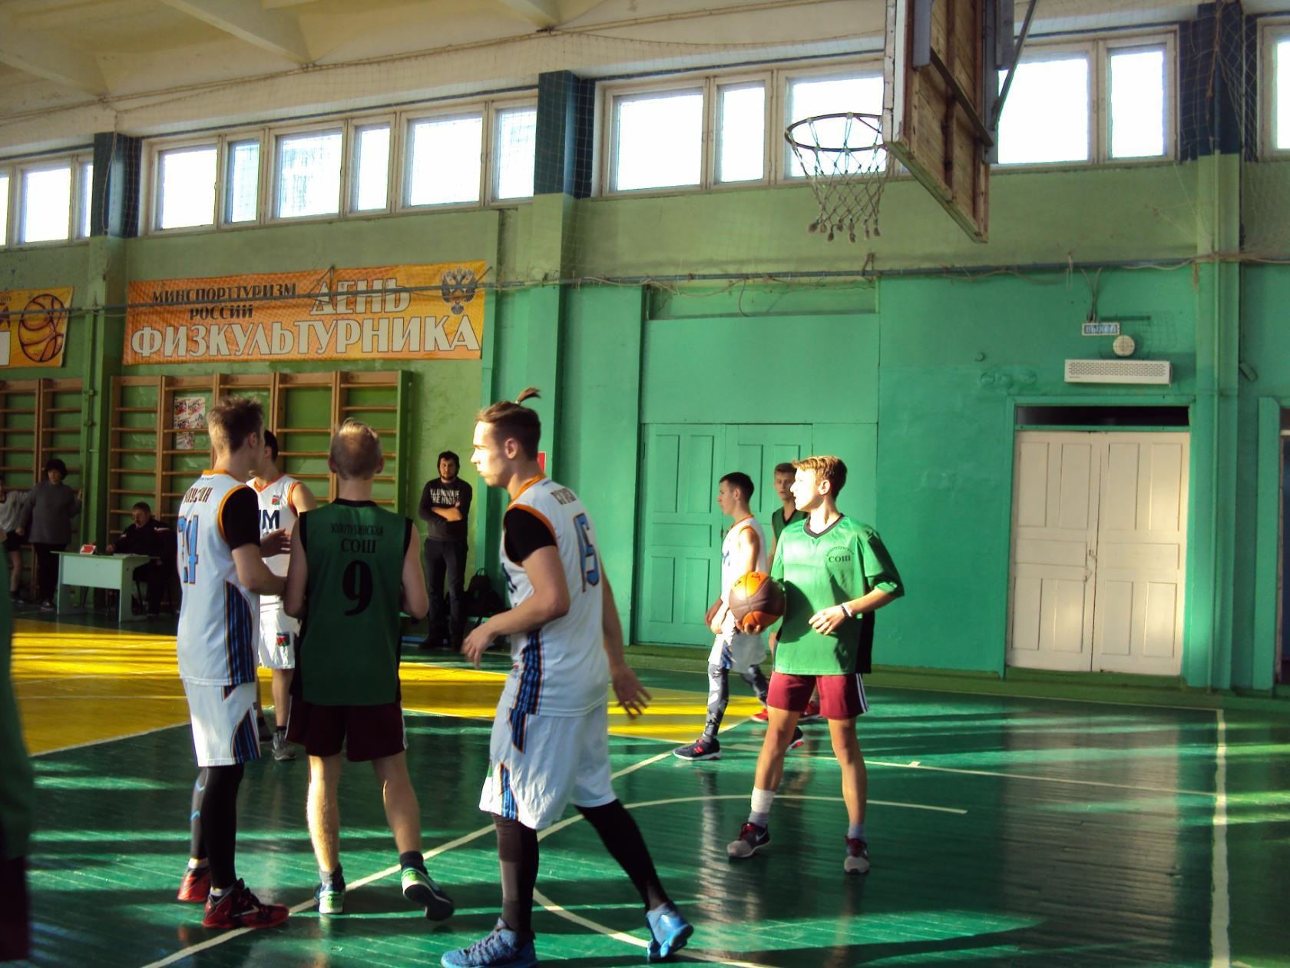

Наша команда юношей МБОУ "Золотухинская СОШ" (тренер Балашова М.В.) занявшая IV место в Чемпионате школьной баскетбольной лиги "КЭС-БАСКЕТ"

